MBH Bank: az ingatlanok jelentős része továbbra is alulbiztosított
Csőtörés okozta a legtöbb káreseményt, a tűzesetektől tart a legtöbb ügyfél
A lakásokat érintő káresemények között 2024-ben is a beázások, természeti károk, üveg- és csőtörések voltak a leggyakoribbak, azonban az ingatlanokat fenyegető lehetséges veszélyek közül a tűzesetektől tart leginkább a lakosság - derült ki az MBH Bank reprezentatív kutatásának eredményeiből és a CIG Pannónia Első Magyar Általános Biztosító Zrt. lakásbiztosítási állományára vonatkozó éves adatokból. A két vállalat közös elemzése rámutatott arra, hogy bár a lakosság mintegy fele frissíti évente biztosítását, az ingatlanok jelentős része továbbra is alulbiztosított. Ezen kíván javítani az idén második alkalommal meghirdetett lakásbiztosítási kampány során az MBH Bank és a CIG Pannónia Biztosító.
2024-ben a CIG Pannónia Biztosítóhoz a lakásbiztosításokra vonatkozóan bejelentett károk esetén az átlagos kárösszeg 98 ezer forintot tett ki, amely az infláció következtében 10 százalékkal volt magasabb, mint az előző évben. Az MBH Bank reprezentatív kutatásában megkérdezett érintettek többsége elégedett volt a kárügyintézés minőségével, pozitívan értékelte a folyamatot.
Az MBH Bank Magyarország egyik vezető hitelintézeteként kiemelt figyelmet fordít arra, hogy magas színvonalú biztosítási lehetőségeket kínáljon ügyfeleinek az országos lefedettségű fiókhálózatán keresztül. A CIG Pannónia Biztosító biztosítási termékeinek közvetítésével széles körű lehetőségek közül választhatnak az ügyfelek személyre szabott igényeiknek és céljaiknak megfelelően. Emellett az MBH Bank olyan banki termékeket is kínál, amelyekhez hitelfedezeti biztosítás kapcsolódhat, így támogatva az ügyfeleket esetleges törlesztési nehézségek esetén.
A leggyakoribb károkat a csőtörések okozzák
2024-ben az ingatlankárok több mint egyharmada (36 százalék) csőtörésekből származott, amelyet a természeti károk (16 százalék) és az üvegtörések (15 százalék) követtek gyakoriságban a CIG Pannónia Biztosító adatai szerint. A csőtörések elsősorban az elöregedett vezetékhálózatok állapotára vezethetők vissza, amelyek karbantartása jelentős kihívást jelent, mivel a vezetékek gyakran az épületszerkezetbe rejtve helyezkednek el, a meghibásodások előrejelzése és megelőzése nehéz feladat. A természeti károk aránya az elmúlt évek változékony időjárási viszonyai miatt kiemelt figyelmet kapott a kutatásban: bár 2024 – az árvízi időszak ellenére is – viszonylag mérsékelt mennyiségű káreseményt hozott, a hosszú távú trendek továbbra is a megfelelő védekezés szükségességére hívják fel a figyelmet. A tűzkárok előfordulása ugyan alacsony (1 százalék), de jelentős károkat okozhatnak, amelyek megfelelő óvintézkedésekkel – például füstérzékelők telepítésével, vagy az elektromos hálózatok rendszeres karbantartásával – nagymértékben csökkenthetők.
A kutatás rávilágított arra is, hogy mely káresemények bekövetkezésétől tartanak leginkább az emberek: az ingatlanokkal kapcsolatos káresemények közül a válaszadók több mint fele (60 százalék) a tűzeseteket tartja a legnagyobb veszélynek, de sokan aggódnak viharkárok, betörések és beázások miatt is.
Pest vármegyében és az ország keleti megyéiben keletkezett a legtöbb kár
A CIG Pannónia Biztosítónál bejelentett károkra vonatkozó adatok szerint Pest, Borsod-Abaúj és Szabolcs-Szatmár vármegyében volt a legtöbb káresemény. Az átlagos kárösszeg Pest, Győr-Moson-Sopron, Veszprém, Somogy, Tolna, Baranya, Bács-Kiskun, Jász-Nagykun-Szolnok, Borsod-Abaúj-Zemplén vármegyékben volt az országos átlagnál magasabb.1
A lakásbiztosítás aktualizálása csökkentheti a kockázatokat
Az MBH Bank felmérése során megkérdezettek 80 százaléka rendelkezik lakásbiztosítással, ugyanakkor az ingatlanok alulbiztosítottsága továbbra is tartós problémát jelent. Az ingatlan értékének frissítésére jellemzően a biztosítók javaslata alapján kerül sor, a lakásbiztosítással rendelkezők csupán 58 százaléka aktualizálja szerződését évente, míg 42 százalékuk ezt elmulasztja. A biztosítással rendelkezők többsége olyan konstrukciót választott, amely az ingatlan mellett az ingóságok védelmét is fedezi.
„Bár a felmérésünk adatai alapján számuk nem nőtt jelentősen, de az ingatlanokat érintő tipikus káresetek – így a beázások vagy a természeti károk – továbbra is rendszeresen előfordulnak. Ezek ellen nehéz előre védekezni, ugyanakkor egy naprakész lakásbiztosítás jelentősen mérsékelheti a veszteségeket. Mivel az alulbiztosított ingatlanok aránya továbbra is magas, ezért különösen fontos, hogy az ingatlantulajdonosok gondoskodjanak szerződéseik frissítéséről, hiszen egy gondosan megválasztott lakásbiztosítás nemcsak az ingatlanunk és ingóságaink védelmét biztosítja, hanem a pénzügyi stabilitásunk megőrzésében is fontos szerepet játszik. Ehhez pedig az MBH Bank fiókjaiban szakképzett tanácsadók állnak ügyfeleink rendelkezésére, hogy segítsenek a legmegfelelőbb biztosítási megoldás kiválasztásában” – mondta Ungvári Krisztián, az MBH Bank biztosítási termékmenedzsment vezetője.
„Az MBH Bank és a CIG Pannónia Biztosító között létrejött stratégiai együttműködés célja, hogy a bank ügyfelei számára ne csupán egy hitelterméket, hanem a megfelelő biztosítási védelmet is biztosítsuk, ezzel a megközelítéssel közösen járulunk hozzá a családok hosszú távú pénzügyi stabilitásához. Fontos, hogy amikor váratlan esemény történik, a kárügyintézés folyamata zökkenőmentes és gyors legyen. A CIG Pannónia Biztosító folyamatosan fejleszti ügyfélszolgálati folyamatait és technológiai háttérét, hogy a kárbejelentések elbírálásának ne csak a gyorsaságát, hanem a hatékonyságát is növelni tudjuk. Modern digitális platformjaink lehetővé teszik, hogy ügyfeleink egyszerűen, akár online is bejelenthessék káreseményüket. Az elmúlt időszakban számos ügyfelünktől érkezett visszajelzés arról, hogy a kárbejelentés folyamata zökkenőmentes volt, és a kártérítések gyorsak és problémamentesek voltak. Hiszünk abban, hogy sokszor az egyszerűnek gondolt biztosítási szerződés megkötése, gondozása kapcsán is jó, ha van egy személyes stabil kapcsolat, ami alapja lehet annak, hogy mindenki azt kapja ebben az együttműködésben, amire szüksége van” – mondta Kőrösi Zoltán, a CIG Pannónia Biztosító értékesítési vezérigazgató-helyettese.
1 Az adatok nem a teljes hazai lakásbiztosítási piacra vonatkozó információkat szemléltetik, kizárólag a CIG Pannónia Első Magyar Általános Biztosító Zrt-nél bejelentett károkra vonatkoznak.
Sajtókapcsolat:
- sajto@mbhbank.hu
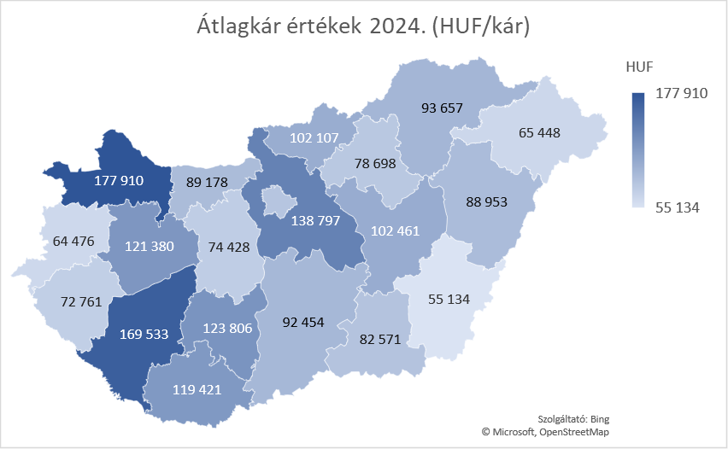 | © MBH Bank
Eredeti tartalom: MBH Bank
Továbbította: Helló Sajtó! Üzleti Sajtószolgálat
Ez a sajtóközlemény a következő linken érhető el:

